零碳工厂报告披露

申报单位： 眉山中车制动科技股份有限公司
所在省市： 四川省眉山市

2025年10月9日

本报告为年度报告，时间范围为2024年1月1日至2024年12月31日

目录

一、关于工厂及温室气体排放边界的描述 3
二、零碳工厂基本要求的符合性评价情况 4
三、零碳工厂评价要求的评价情况 6
四、关于未来如何实现和保持零碳的解释 7

一、关于工厂及温室气体排放边界的描述
1、GHG温室气体定义
标准ISO14064-1定义温室气体：自然与人为产生的大气气体成分，可吸收与释放由地球表面、大气及云层所释放的红外线辐射光谱范围内特定波长之辐射。
备注：温室气体包括二氧化碳（CO₂）、甲烷（CH₄）、氧化亚氮（N₂O）、氢氟碳化物（HFC_{S}）、全氟碳化物（PFC_{S}）、六氟化硫（SF₆）、三氟化氮（NF₃）。
3.1.2本公司盘查涉及的温室气体是二氧化碳（CO₂）、甲烷（CH₄）、氧化亚氮（N₂O）、氢氟碳化物（HFC_{S}）。
2、公司组织边界
本公司的组织边界是以眉山中车制动科技股份有限公司为代表，对注册地公司区域内基于控制权中的营运控制权法而受运营控制的设施作为本次盘查的组织边界，眉山中车制动科技股份有限公司地址：四川省眉山市东坡区科工园三路68号。
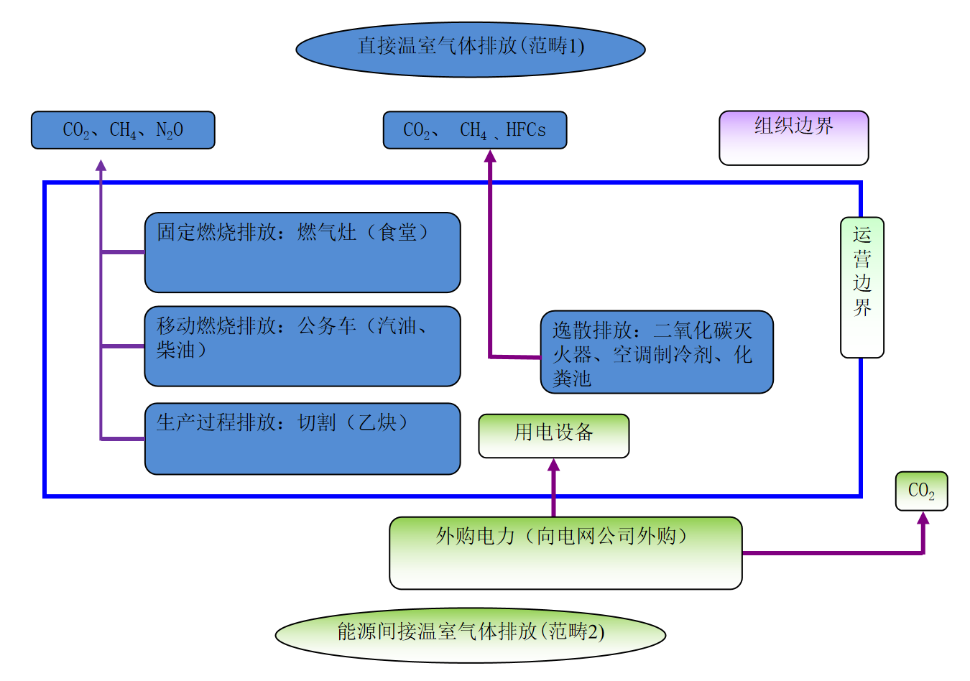

二、零碳工厂基本要求的符合性评价情况

2.1基准期和报告期温室气体清单

2.1.1基准期温室气体清单（2023年）
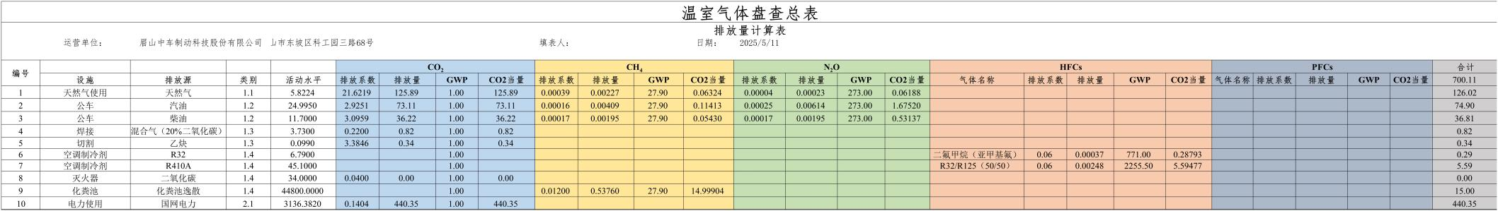
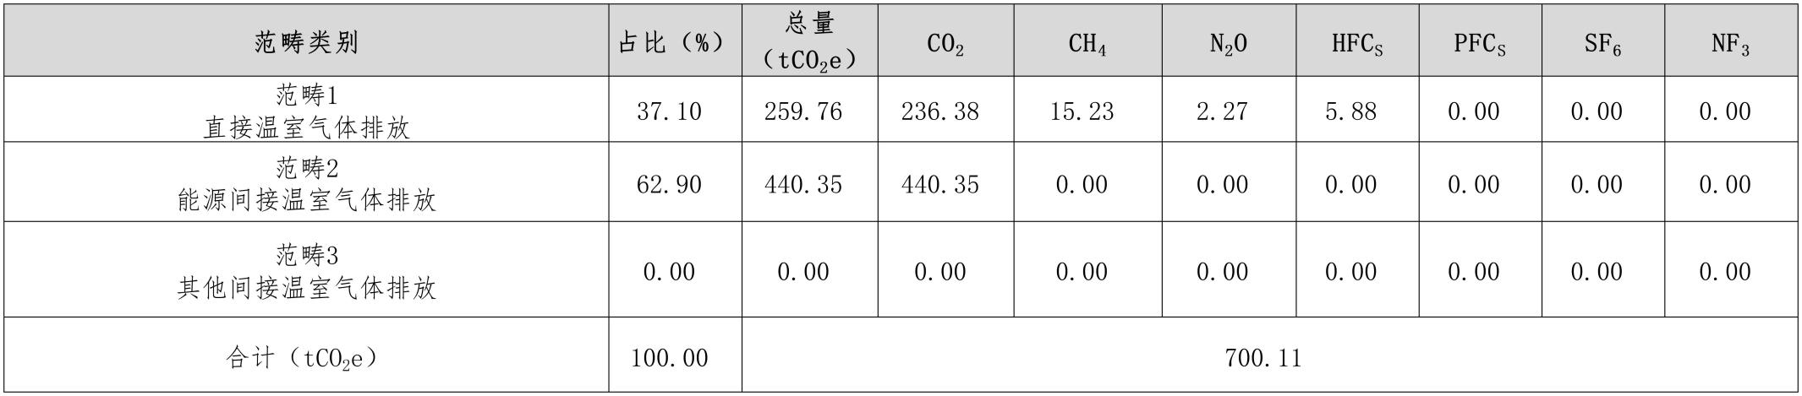

2.1.2报告期温室气体清单（2024年）
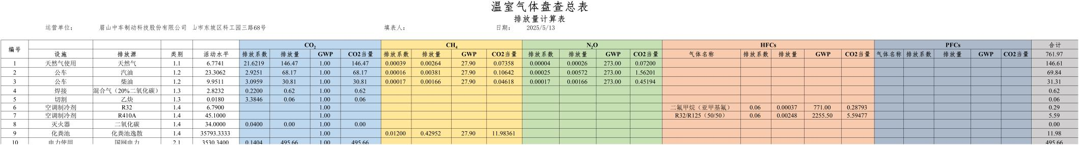

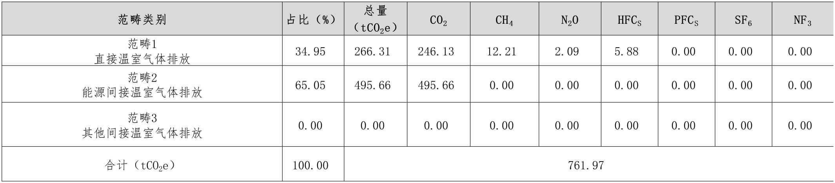

2.2零碳管理计划的内容及实施进展
公司的零碳工厂计划为到2025年，公司朝着“节能、减排、绿色、循环”的方向更进一步，实现零碳工厂Ⅰ型四星的创建；力争到2035年，打造成具有国际竞争力的绿色制造领军企业，到2030年，大幅提高清洁能源占比，2035年之后，力争全面实现生产流程低碳化改造。目前零碳工厂建设已达到战略规划的既定目标，即零碳工厂Ⅰ型四星标准，且超额完成目标达到零碳工厂Ⅰ型五星的标准。

三、零碳工厂评价要求的评价情况
本次我公司申报零碳工厂类型为Ⅰ型，其中Ⅰ型零碳工厂针对范围1和范围2温室气体排放，实施零碳工厂策略。根据公司2024年温室气体盘查报告可知，我公司范围1排放266.31tCO₂e、范围2排495.66tCO₂e，且我公司范围2碳排放源仅有“源自输入的电的间接排放”。我公司通过购买267个碳信用额（VCU）用于抵消公司范围一的排放，占温室气体排放总量比例为35%，通过核销3531个绿证（3531MWh）用于抵消范围2即输入电的间接排放，占温室气体排放总量比例为65%，公司2024年度共计完成碳抵消的比例为100%。依据自评价报告，目前零碳工厂建设已达到战略规划的既定目标，即零碳工厂Ⅰ型四星标准，且超额完成目标达到零碳工厂Ⅰ型五星的标准。

碳抵消实施

绿色电力证书交易凭证
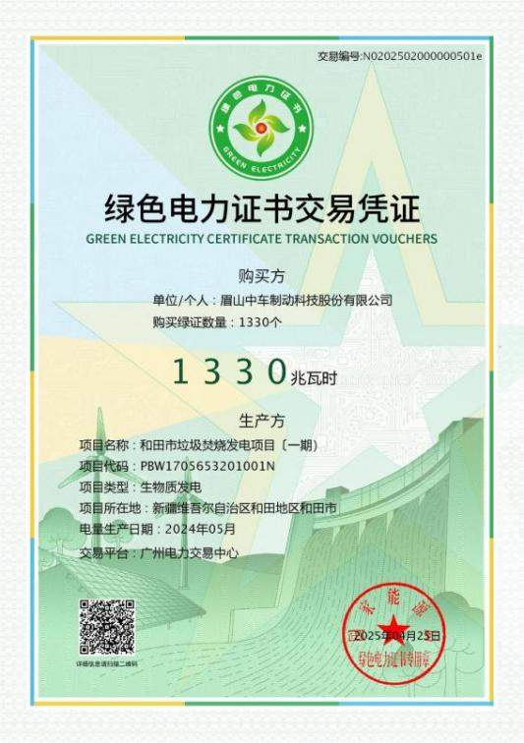 | 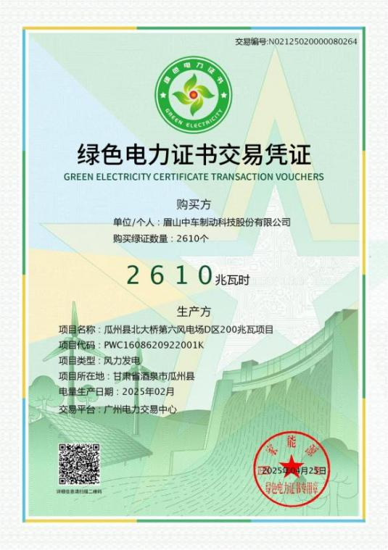
碳信用额（VCU）购买凭证
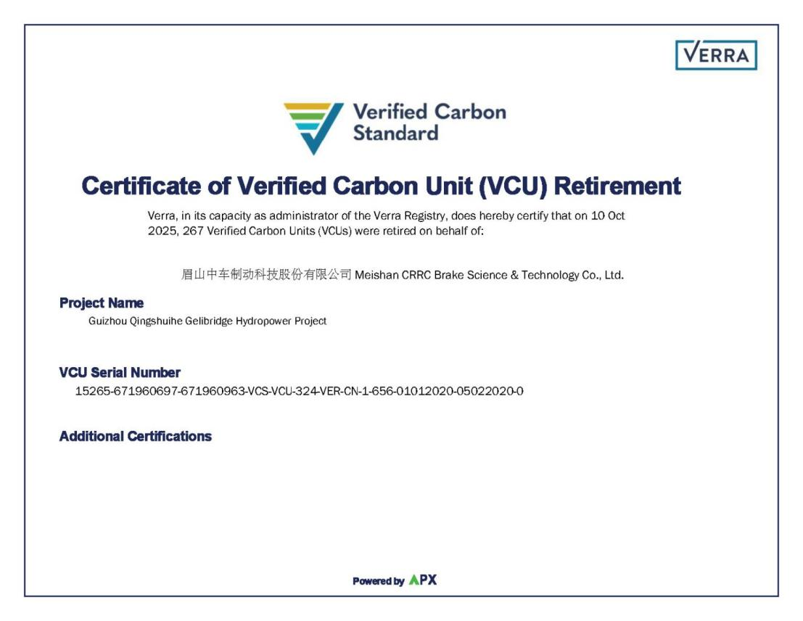

四、关于未来如何实现和保持零碳的解释
我公司通过这次零碳工厂的建设，取得了良好效果，并在《零碳工厂短期、中期、长期规划目标》的基础上，围绕绩效制定了具体量化的指标，具体如下：
指标名称 |  | 长期目标（2035年-长期） | 措施
原料无害化 | 绿色物料使用率 | 绿色物料使用率超过30% | 改进产品设计，提升绿色物料使用率
生产洁净化 | 主要污染物产生量 | 单位产值的主要污染物产生量相比2024年降低5% | 改进生产工艺，投入污染物处理设备，提升生产过程的精细化管理
生产洁净化 | 单位产值废气排放量 | 单位产值的废气排放量相比2024年降低5% | 投入新的污染物处理设备
废物资源化 | 单位产品主要原材料消耗量 | 主要产品的单位产品主要原材料消耗量相比2024年降低5% | 改进生产工艺
能源低碳化 | 单位产品综合能耗 | 主要产品的单位产品综合能耗相比2024年降低5% | 改进生产工艺，购入新的高能效生产设备
能源低碳化 | 单位产品碳排放量 | 主要产品的单位产品碳排放量相比2024年降低5% | 提高清洁能源使用占比，改进生产工艺，购入新的高能效生产设备

